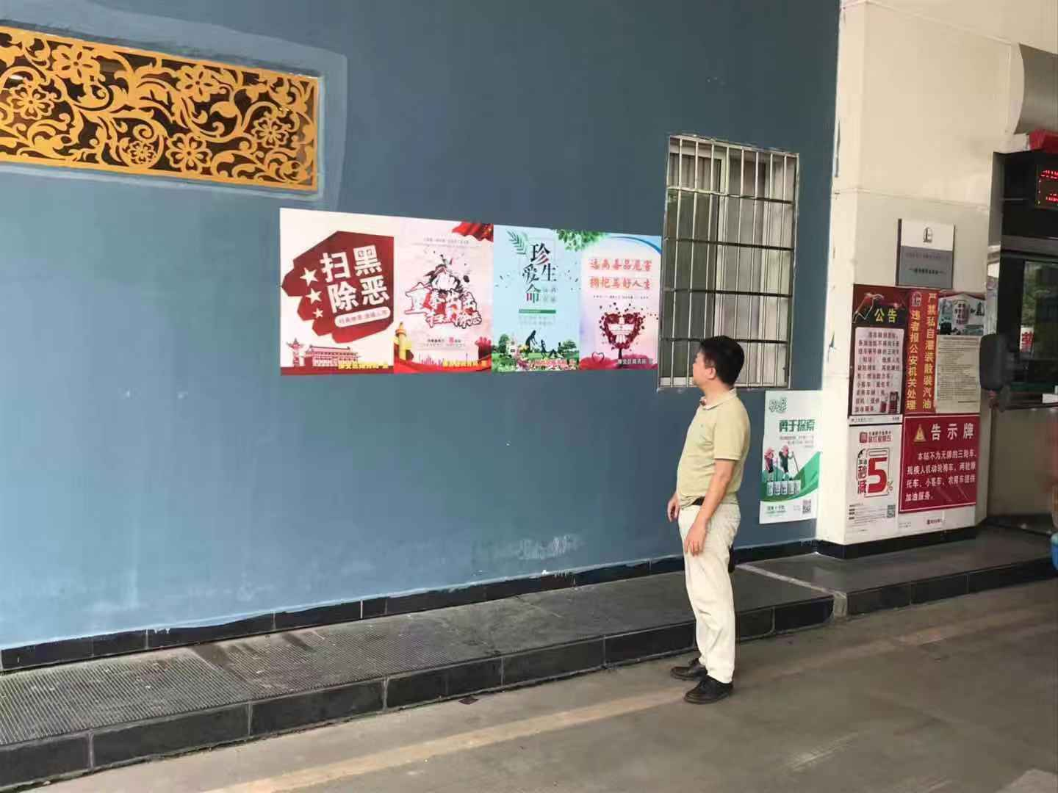
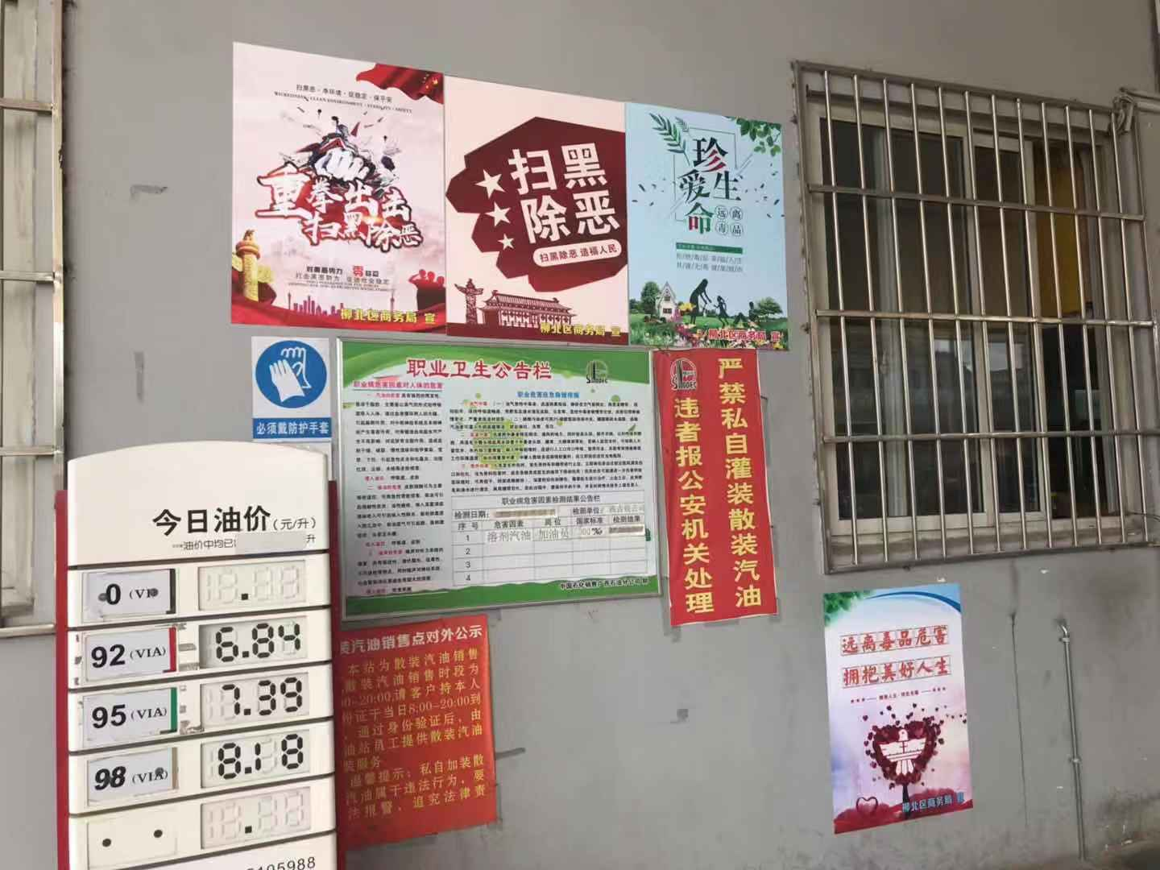
2020年7月23日上午，我局副局长章健协同工作人员张巍瀛一行前往加油站张贴禁毒、扫黑除恶的宣传画报，同时还给加油站的工作人员宣传禁毒知识，防止毒驾发生。

